«Бабочка весны». Мастер класс с пошаговым фото.
Автор: воспитатель Шестакова Татьяна Викторовна,
МБДОУ «Детский сад № 321 г. Челябинска»

Описание материала: данный материал будет полезен воспитателям, учителям, педагогам дополнительного образования, родителям. Работу можно выполнить с детьми среднего и старшего школьного возраста. Украшения ручной работы эксклюзивны и пользуются большой популярностью. Бабочка несложна в выполнении, изделие можно выполнить за одно занятие.
Цель: совершенствование навыков работы в технике канзаши.
Задачи:
Обучающие: формировать умения и навыки в изготовлении украшений в технике канзаши.
Развивающие: развивать внимание, творческие способности и эстетический вкус, мелкую моторику и глазомер.
Воспитательные: воспитывать бережное отношение к труду.

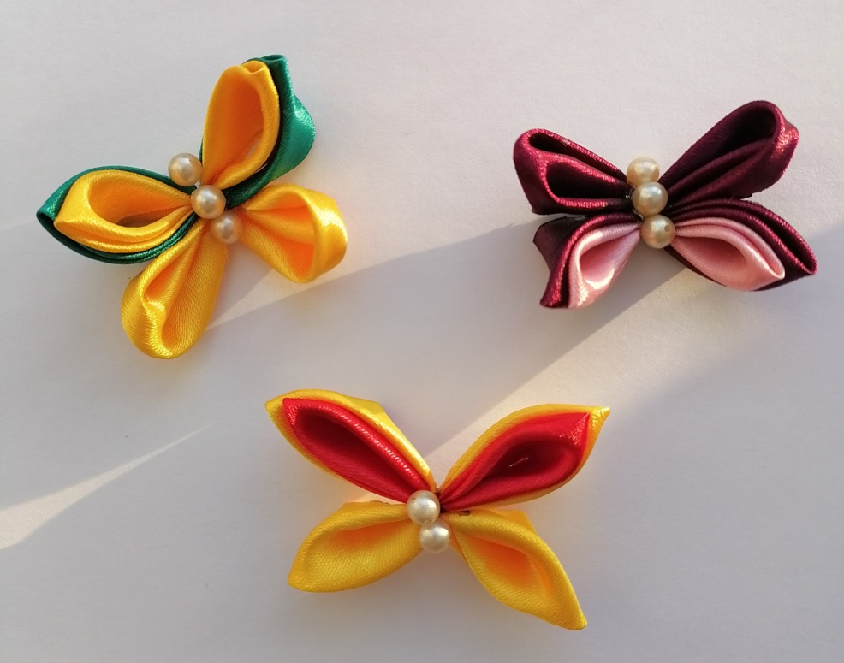

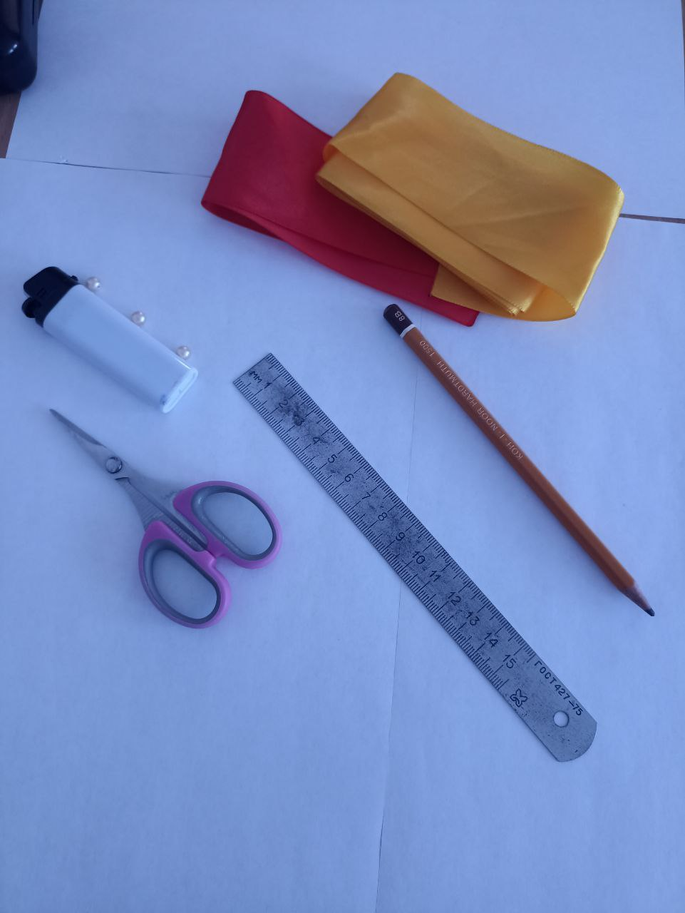
Для работы нам потребуются следующие материалы и инструменты:
- атласная лента шириной 5см, длиной 20см; лента другого цвета шириной 5см, длиной 10см;
- зажигалка (свеча);
- линейка;
- ножницы;
- пинцет, зажим;
- карандаш;
- 3 бусины;
- клей.

Правила по охране труда при работе с ножницами:
1. Ножницы должны иметь тупые, закругленные концы.
2. Работайте с хорошо отрегулированными и заточенными инструментами
3. Ножницы кладите кольцами к себе, а сомкнутыми лезвиями от себя.
4. Не оставляйте режущие инструменты раскрытыми.
5. Следите за движениями лезвий во время резания.
6. Передавайте ножницы кольцами вперед, держа за сомкнутые концы.
7. Не играйте режущими инструментами, не подносите к лицу.
8. Когда работаете ножницами, не ходите по кабинету. Работайте за столом.
9. Используйте эти инструменты только по назначению.
Правила по охране труда при работе со свечой и спичками, зажигалкой:
1. Убирайте распущенные волосы.
2. Не наклоняйтесь низко над пламенем свечи или спички.
3. Свеча должна находиться в стеклянной или жестяной посуде.
4. Сгоревшие спички не бросайте в урну, а складывайте их в стеклянную, жестяную посуду.

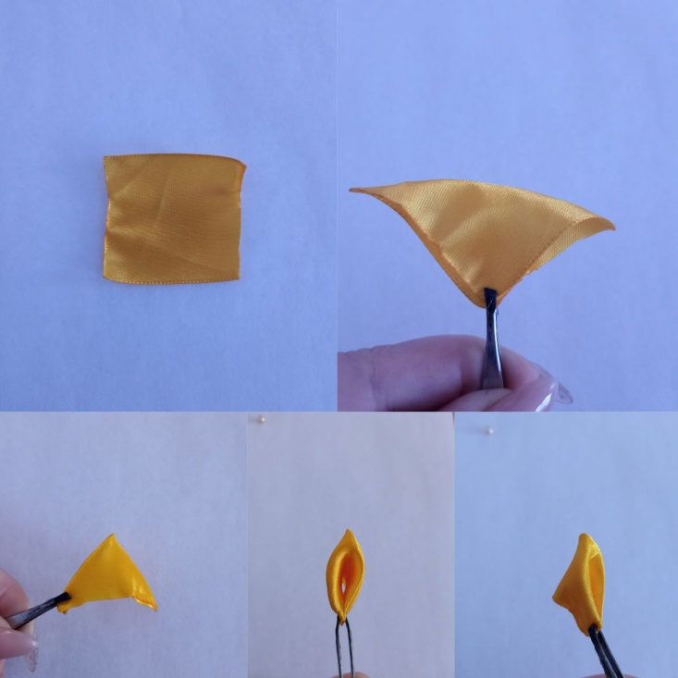

Ленты нарезаем на квадраты 5х5, чтобы край ленты не осыпался, нужно его прижечь.
Чтобы получить крыло, нужно квадрат сложить в треугольник 3 раза. Кончик приплавить зажигалкой. По такой же инструкции нужно сделать второе крыло.

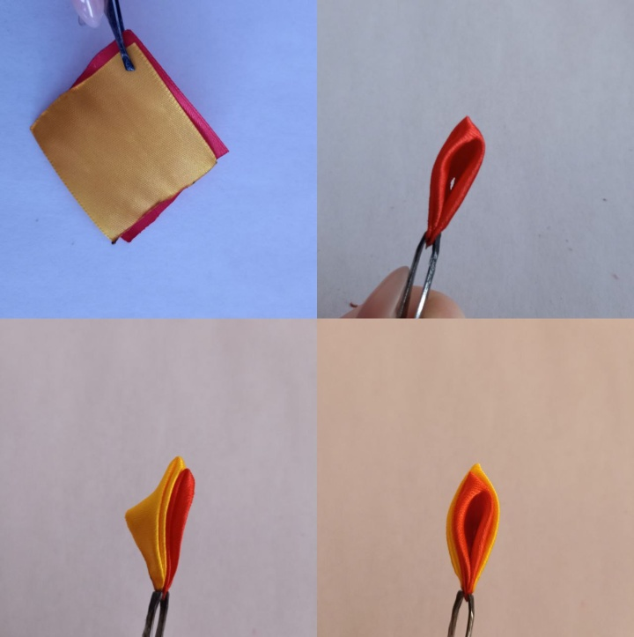
Чтобы получить второе крыло, берем 2 квадрата разных цветов, складываем квадрат одного цвета в треугольник 3 раза, соединяем между собой кончики. Далее берем квадрат другого цвета складываем в 2 раза. Эти треугольники соединяем, как показано на фото.

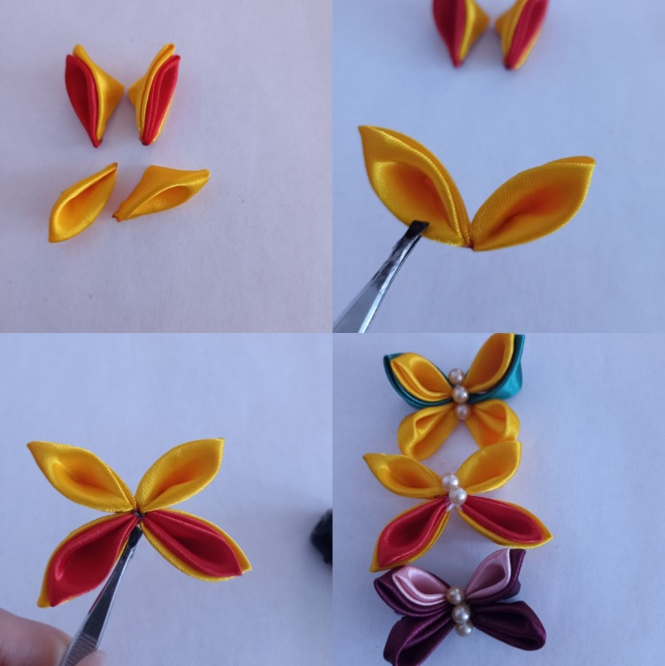
Делаем точно по такой инструкции второе крыло.
Соединяем между собой 4 крыла, как показано на фото. Для украшения бабочки нужны 3 бусины и клеим их в середину.

